Kastelen
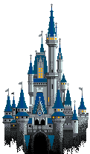  Wie is de belangrijlkste persoon in  het kasteel? | Een groep die de mensen in het kasteel kwamen vermaken
Wanneer bouwde men vooral kastelen? | Door gasten en rreizigers
Waarom bouwde ze vroeger kastelen? | De koning
Wat is een minstreel? | Omdat dit sterk en brandveilig is
Welke ruimte is het middelpunt van  het kasteel? | In de middeleeuwen
Hoe wisten de bewoners van het kasteel  wat er verder in de wereld gebeurde? | De ridderzaal

TITEL

Een groep die de mensen in het kasteel kwamen vermaken
Door gasten en reizigers
De koning
Omdat dit sterk en brandveilig is
In de middeleeuwen
De ridderzaal

